人际传播学

第四章 人际传播的形成
一、教学目标
通过本课程，使学生对人际传播的形成有大致了解；了解人际传播中如何对他人和自己进行感知；明白人际印象的要素与形成，知道人与人是如何相互吸引进而形成人际关系的。
在人际传播学的理论学习后，学生逐渐对当前社会人际传播现象能够用理论去解释、分析、解决问题。其中，有一个十分重要的问题就是，人际传播是如何形成的？本章学习的目标就是希望学生同通过单一人际传播的过程，也就是具体的人际关系形成或恶化的过程，来对人际传播过程的微观或简单模式进行研究。
二、教学内容
（一）人际认知
在人际传播的过程中，人际认知占有非常重要的地位，人际认知是了解别的个体的基础，是与别的个体协调行动和建立各种关系的基础。人际认知和人际交往是密不可分的，任何人际交往都包含有认知的因素，只有在对交往的对象了解的基础上，才能顺利地进行个人的人际传播。人际认知是在交往中实现的，人际认知不是一次性的，而是在交往的过程中，认知双方多次反复的，逐步深入的过程。
- 人际印象
所谓印象是指在人们记忆中所保留的有关认知客体的形象。人际印象是对人、对由人构成的群体和社会的印象，而对群体和社会的印象实质上也是对人的印象。在实际生活中，对物的印象，也常常可以构成为社会印象。比如，被美化了的城市给人们留下的好印象，实际上包含着市民们和谐的美，热爱生活和大自然的人格，人们辛勤劳动的精神；被毁坏的古迹和市容留在人们脑中的，往往含有落后和愚昧的行为以及在荒废和混杂中挣扎着的人群的印象。人际印象在本质上是对人的面貌和特点、即人格的反映，它比人际知觉更接近人的内在的东西。
- 吸引人进行人际交际的因素
个人方面的因素——仪表因素、品质因素、能力因素
相互方面的因素——相近因素、相似因素、相补因素、相悦因素
- 人际沟通的类型
按照沟通的组织系统分：正式沟通和非正式沟通；
按照是否借助中介分：直接沟通和间接沟通；
按照传递有无反馈分：单向沟通和双向沟通；
按照语言工具分：口头沟通和书面沟通；
按照功能分：工具性沟通和满足需要的沟通。
- 人际沟通的网络
人际传播的网络是相互交流信息的人们之间所形成的某种交往状态的模式。在社会错综复杂的交往关系中，一个人可以定位于多种人际传播网络的模式中。
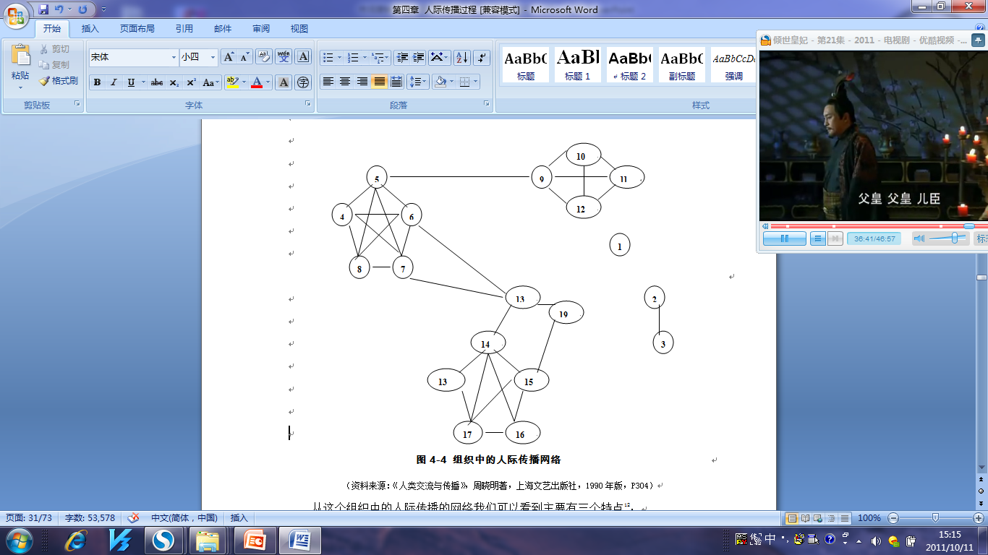

重点：在人际传播的过程中，人际认知占有非常重要的地位，是人际传播行为的前提和基础。因此，要提高人际传播的有效性，就要让学生们研究、掌握人们的认知过程及其规律。其中一个重点就是让学生们掌握在人际传播中如何对他人和自己进行感知。
难点： 掌握人际吸引中的相关理论和因素，结合实际体会人际关系的形成，并能够尝试用人际传播学的知识表述过程。

- 课时安排
4课时

- 教学媒体
PPT（中文）：中文授课

五、教学形式
讨论课，小班

六、教学方法
本章学习采用讨论法和合作探究法的学习方法。
讨论法：学生分组讨论，共同研讨人际传播的形成过程，对人际认知的差异、特性分类和归因。借用生活中的案例，分析人际传播中对自我的认知与评价，对他人的了解和判断。
探究法：学生组成团队进行探究性学习，选择和确定研究主题，自主、独立地发现人际传播形成中的问题，并展开调查等探索活动，最终得到答案，培养学生的探索精神和创新能力。

七、课程作业
1.什么是自我表露？自我表露的评价尺度（行为准则）是什么？自我表露中你会怎样衡量价值与风险？
2.个体应当如何进行人际认知？
3.什么是人际印象，人们在交往中容易产生哪些印象偏差？
4.新媒体的出现对人际传播的过程构成了怎样的影响？对哪个过程的影响最大？
5.想象你与现在的好友熟识的过程，最初大家在正式或非正式场合初识，而后对对方有一定的印象和认识，交换联系方式并不断进行互动，关系日以增进……试着用人际传播学的知识表述这个过程。

